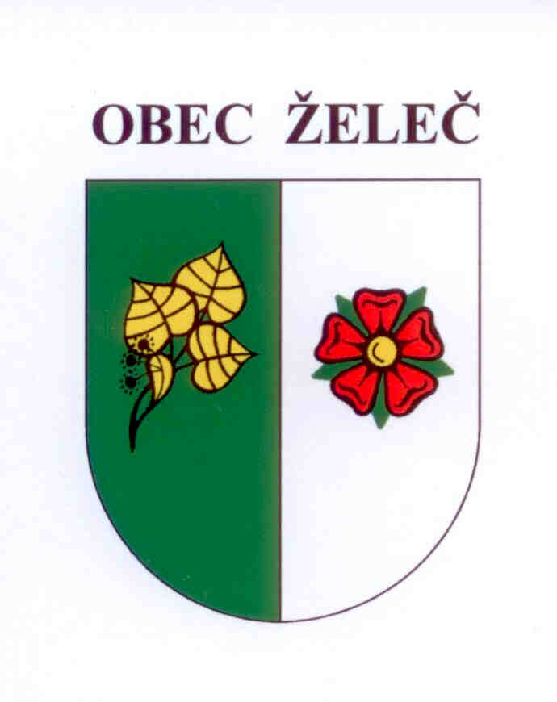
POZVÁNKA
na veřejné jednání Zastupitelstva obce Želeč, které se koná dne 17.12.2014 od 18 hodin v obřadní místnosti OÚ

Program jednání:
- Zahájení, volba orgánů jednání.
- Zpráva o činnosti rady.
- Doplnění usnesení č.16/14 - schválení prodeje pozemků pro výstavbu RD jednotlivým žadatelům.
- Schválení prodeje pozemku parc.č. 280/28 o výměře 17 m2 k výstavbě nové kioskové trafostanice.
- Schválení koupě pozemků v areálu ČOV od pana Čestmíra Motejzíka.
- Schválení záměru směny pozemků s panem Jiřím Hákem.
- Schválení žádosti o bezúplatný převod pozemků pp.č. 872/1, 873/2, 880/1 a 880/2 v k.ú. Bezděčín z vlastnictví Úřadu pro zastupování státu ve věcech majetkových do vlastnictví obce Želeč.( cesta Bezděčín-Obora )
- Schválení rozpočtového opatření č. 9.
- Schválení směrnice o oběhu účetních dokladů.
- Schválení rozpočtu obce na rok 2015.
- Schválení rozpočtového výhledu na roky 2016 – 2018.
- Volba tří zástupců ZO do Školské rady.
- Diskuse
- Usnesení, závěr.

V Želči dne 8.12.2014
Ladislav Stejskal
starosta obce

